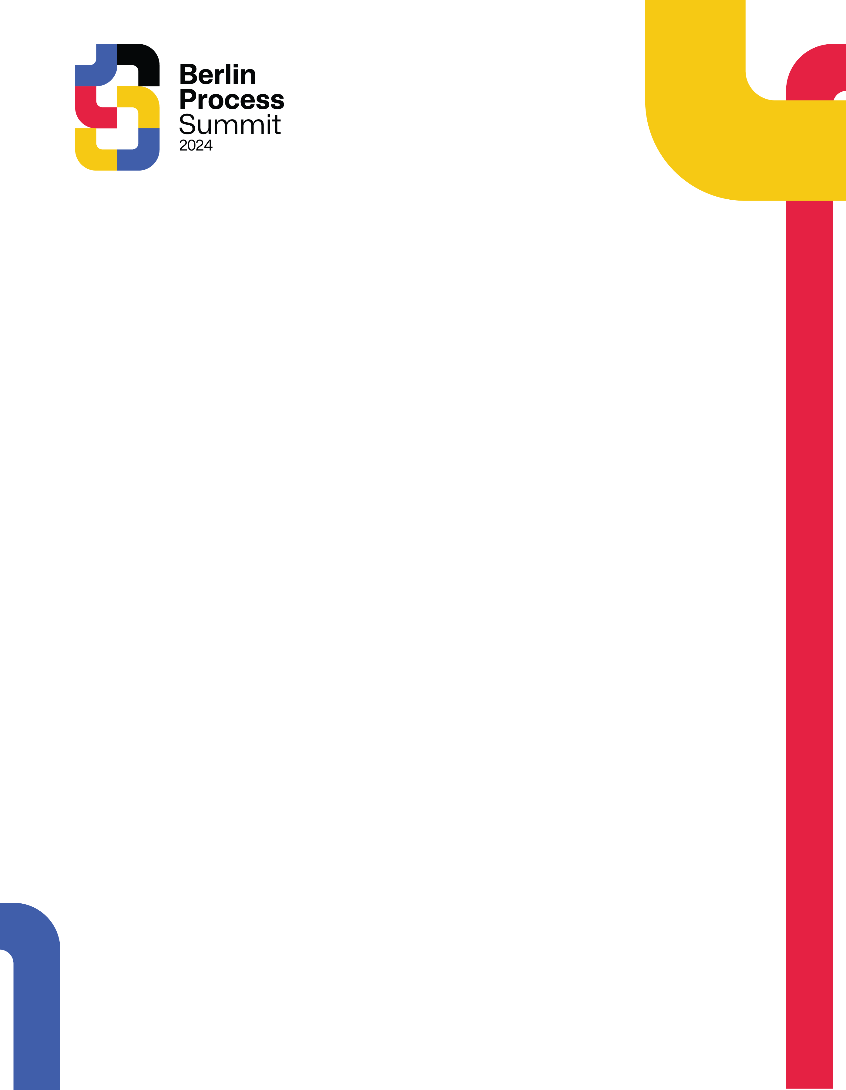

**Forumi Rinor i Ballkanit Perëndimor në Berlin: Kontribut i përbashkët për pjesëmarrje më aktive dhe bashkëpunim më të mirë të të rinjve**

*“Krahas aspiratave për integrim evropian dhe demokratizim të thelluar, të rinjtë në Ballkanin Perëndimor janë gjithashtu të bashkuar nga problemet e përbashkëta, ndaj bashkëpunimi i intensifikuar mes të rinjve është thelbësor për nxitjen e pajtimit dhe tejkalimin e sfidave të sotme”.* Ky mesazh u përcoll në Forumin Rinor të Ballkanit Perëndimor, të mbajtur më 13 dhe 14 tetor në Berlin të Gjermanisë.

Në kuadër të Samitit të Procesit të Berlinit, u organizua Forumi Rinor nga Zyra Rajonale për Bashkëpunim Rinor (RYCO), Zyra Rinore Franko-Gjermane (OFAJ DFJW) dhe shoqata jofitimprurëse Bürger Europas. Forumi Rinor mblodhi mbi 100 pjesëmarrës, duke përfshirë përfaqësues nga qeveritë rajonale, shtetet anëtare të BE-së dhe institucionet e BE-së, si dhe të rinjtë nga Ballkani Perëndimor dhe vendet evropiane. Forumi i këtij viti u përqendrua veçanërisht në shënimin e dhjetëvjetorit të Procesit të Berlinit, duke ofruar një mundësi reflektimi për pjesëmarrësit mbi arritjet e përmbushura deri më tani dhe konsiderimi mbi hapat e ardhshëm për të përmirësuar më tej bashkëpunimin rinor në rajon.

Në fjalën e tij hyrëse, Sekretari i Përgjithshëm i RYCO-s, Albert Hani theksoi se Procesi i Berlinit si platformë, ka kontribuar shumë sa i përket bashkëpunimit rajonal në dhjetë vitet e fundit, por në fakt të rinjtë janë forca shtytëse e këtij procesi.

*“Ju jeni arkitektë të së ardhmes dhe zëri i ndryshimit. Energjia, kreativiteti dhe vendosmëria juaj na frymëzojnë të gjithëve që të përpiqemi për një rajon më të mirë dhe më të begatë”,* tha SG Hani dhe u bëri thirrje të gjithë aktorëve dhe partnerëve përkatës në rajon dhe BE të ofrojnë mbështetje edhe më të madhe për të siguruar pjesëmarrje më aktive të të rinjve në proceset e vendimmarrjes, zgjerimin e bashkëpunimit dhe tejkalimin e problemeve nga e kaluara*.*

Ai theksoi se krijimi i RYCO-s në kuadër të Procesit të Berlinit dërgoi një mesazh të fortë politik se qeveritë e rajonit duan të bashkëpunojnë, por që ekzistenca e RYCO-s nuk bazohet në interesa por në vlera.



*"Misioni ynë është të thyejmë stereotipet, të kapërcejmë përcarjet dhe të fuqizojmë të rinjtë për të marrë përgjegjësinë për të ardhmen e tyre dhe të ardhmen e rajonit. Duke i vendosur të rinjtë në plan të parë, ne po punojmë për të krijuar kushte për përparimin e rajonit dhe një mjedis në të cilin të rinjtë nga Ballkani janë krah për krah me bashkëmoshatarët e tyre nga vendet e BE-së”.*

SG Hani solli në vëmendje organizimin e më shumë se 400 aktiviteteve gjatë viteve të fundit, përmes programeve dhe iniciativave të RYCO-s, ku rreth 60,000 të rinj janë përfshirë drejtpërdrejt ose fuqizuar dhe mbështetur, së bashku me mbi 240 organizata të shoqërisë civile. Ai gjithashtu tha se në të ardhmen RYCO do të vazhdojë të mbështesë të rinjtë përmes projekteve dhe nismave të reja për të kontribuar më tej në fuqizimin e tyre.

Gjatë diskutimit në Forumin Rinor të Ballkanit Perëndimor, drejtori për Ballkanin Perëndimor në Ministrinë Federale të Punëve të Jashtme të Gjermanisë, Michael Reiffenstuel, theksoi rëndësinë e Procesit të Berlinit, veçanërisht kur bëhet fjalë për afrimin e vendeve të Ballkanit Perëndimor me BE-në.

*“Ky bashkëpunim zhvillohet brenda vetë rajonit, si dhe në lidhje me vendet evropiane dhe këtë e shohim në aspektin e tregtisë, shkëmbimit dhe ndërveprimit”,* theksoi Reiffenstuel*.*

Në Forum mori pjesë edhe Bora Muzhaqi, Ministre e Shtetit për Rininë dhe Fëmijët dhe anëtare e Bordit Drejtues të RYCO. Ministrja Muzhaqi në fjalën e saj shtjelloi iniciativat që synojnë krijimin e mundësive më të mëdha për të rinjtë shqiptarë duke i përfshirë ata në vendimmarrje në nivel lokal dhe qendror. Ajo u fokusua në programet e ndryshme të punësimit, përfshirë praktikat dhe programin e Garancisë Rinore, si dhe përpjekjet ambicioze për ndërkombëtarizimin e universiteteve dhe përmirësimin e ofertave akademike në Shqipëri.

*“Ne kemi bërë hapa të rëndësishëm në fuqizimin e të rinjve në vendimmarrje sepse besojmë se zëri i tyre duhet të dëgjohet dhe të përkthehet në politika konkrete që adresojnë nevojat e tyre”,* tha ministre Muzhaqi. Një tjetër pikë qendrore e diskutimit ishte ndërkombëtarizimi i universiteteve shqiptare, i cili synon të rrisë tërheqjen dhe përshtatshmërinë e sistemit arsimor për studentët duke ofruar një mjedis akademik më të fortë në Shqipëri.

Përfaqësuesi rinor në Bordin Drejtues të RYCO, Klajdi Priska, i cili mori pjesë në panelin e diskutimit të titulluar “Projekti Evropian përmes Lenteve Rinore”, theksoi se përmes Procesit të Berlinit, RYCO u bë realitet, gjë që solli një ndryshim të madh në strukturën e bashkëpunimit rajonal.

*“Sfidat ekzistojnë ende, por përmes RYCO rinia është sjellë në tryezë përmes modelit të bashkëmenaxhimit të vendimmarrjes. Të rinjtë duhet të zgjidhen me përgjegjësi për këtë rol të rëndësishëm”*, tha Priska.

Dita e parë e Forumit Rinor WB6 u përmbyll me ekspozitën "SIX STEPS UP" me portretet e të rinjve nga rajoni dhe perspektivat e tyre për rëndësinë e bashkëpunimit rajonal.



Forumi u parapri nga një Shkëmbim Ndërkombëtar Rinor i titulluar "Të jesh aktiv - Pjesëmarrja e të rinjve për një të ardhme demokratike", i cili filloi me 9 Tetor dhe mblodhi së bashku 30 pjesëmarrës të rinj nga Ballkani Perëndimor me 12 bashkëmoshatarë nga Franca dhe

Gjermania. Përmes eksplorimit të zhvillimeve të fundit historisë të Gjermanisë, ata mësuan për sfidat e rivendosjes së marrëdhënieve rajonale dhe mënyrat për t'u lidhur në politikën lokale dhe shoqërinë civile për të vendosur paqe dhe për të ndërtuar një të ardhme të qëndrueshme.

Ndër pjesëmarrësit që patën mundësinë të takonin politikanë të rinj nga Bundestagu gjerman dhe përfaqësues të shoqërisë civile, për të diskutuar pjesëmarrjen e të rinjve dhe rolin e politikës lokale në BE, ishin edhe pesë të rinj nga Shqipëria: Ema Mecaj, Diogjen Kolici, Kostian Jano, Fiorela Hoxhaj dhe Enia Hoxha.

Fokusi i ditës së dytë të Forumit ishte në qasjen e zgjeruar strategjike të RYCO-s për ndërtimin e paqes në Ballkanin Perëndimor, nga shkëmbimi i përvojës së shkuar deri te përcaktimi i objektivave për periudhën e ardhshme trevjeçare. Nëpërmjet një sërë panelesh, pjesëmarrësit shkëmbyen mendime mbi pozicionin e të rinjve në formësimin e bashkëpunimit dhe rivendosjen e marrëdhënieve rajona në Ballkanin Perëndimor dhe pozicionin e RYCO si një mekanizëm ndërqeveritar rajonal përgjegjës për bashkëpunimin rajonal rinor në të ardhmen.

Gjithashtu, Forumi shërbeu si një mundësi për të shpallur hapjen e Thirrjes së 6-të për organizatat e shoqërisë civile në rajon, si një përpjekje shtesë për të mbështetur të gjithë aktorët e interesuar në nivel rajonal dhe për të ofruar më shumë mundësi shkëmbimi për të rinjtë.

Forumi Rinor i Ballkanit Perëndimor mbahet për të disatën herë radhazi që nga viti 2021 si pjesë e Samitit të Procesit të Berlinit, duke shërbyer si një platformë unike për angazhimin dhe lidhjen e drejtpërdrejtë të të rinjve, si dhe profesionistëve që punojnë në sektorin e rinisë në nivel rajonal dhe evropian.

